Министерство образования Республики Беларусь  
Учреждение образования  
«Белорусский государственный университет информатики и радиоэлектроники»  
филиал «Минский радиотехнический колледж»

**Передатчик системы дистанционного радиоизмерения деформации объектов** Пояснительная записка

к курсовому проекту по учебной дисциплине

«Технология и автоматизация производства

радиоэлектронных средств»

КП 9К.911122.201 ПЗ

Учащаяся Е. В. Черушева

Руководитель С. В. Будник

2021

Содержание

Изм.

Лист

№ докум.

Подпись

Дата

Лист

2

КП 9К.911122.201ПЗ

Разраб.

Черушева

Провер.

Будник

Реценз.

Н. Контр.

Утверд.

Технологический процесс сборки и монтажа передатчика системы дистанционного радиоизмерения деформации объектов

Пояснительная записка

Лит.

Листов

МРК

Содержание 2

Введение 3

1 Назначение и общая характеристика устройства 4

2 Литературный обзор по теме курсового проекта 5

3 Выбор и обоснование элементной базы и материалов конструкции 9

3. 1 Выбор и обоснование элементной базы…………………………………9

3.2 Выбор и обоснование материалов конструкции……………………….18

4 Выбор и обоснование метода изготовления печатной платы 21

5 Оценка технологичности конструкции электронного блока 22

6 Разработка оптимального варианта технологического процесса сборки и монтажа электронного блока 28

7 Разработка и оформление комплекта технологических документов на процесс сборки и монтажа электронного блока 36

Заключение 37

Литература 38

Приложение A 39

Приложение Б 40

Приложение В 41

# Введение

Проблема мониторинга деформаций сложных инженерных сооружений в современном мире становится все более актуальной. Вовремя заметить смещение гидротехнического сооружения или опоры моста означает предотвратить катастрофу. Все чаще к решению задач мониторинга привлекаются средства измерений, основой которых являются глобальные навигационные спутниковые системы (ГНСС). В настоящее время их точность достигла та, кого уровня, что можно определять не только пространственное положение объекта, но и отслеживать его изменение во времени. По сравнению с оптическими средствами измерений технологии ГНСС имеют ряд преимуществ, таких как всепогодность, относительная простота автоматизации процесса измерения, сравнительно небольшая себестоимость и возможность высокоточной привязки к глобальным и локальным опорным геодезическим сетям.

Целью курсового проекта является разработка технологического процесса сборки и монтажа ультразвуковой ванны для очистки от загрязнений.

Для достижения поставленной цели необходимо выполнить задачи:

– охарактеризовать назначение и общую характеристику устройства;

– сравнить устройство с несколькими аналогами;

– провести выбор и обоснование элементной базы и материалов конструкции устройства.

– провести оценку технологичности и разработать оптимальный процесс сборки и монтажа;

– разработать и оформить комплект технологических документов на процесс сборки и монтажа.

# 1 Назначение и общая характеристика устройства

Существующие регламенты и инструкции по эксплуатации объектов определяют порядок, объём работ и периодичность геодезического мониторинга. Недостатком такого подхода является отсутствие информации о состоянии объекта между периодами проведения мониторинга, что в предельном случае не позволяет отследить быстроразвивающиеся деформационные процессы. В качестве примера можно привести контроль за склоном карьера, деформационные процессы в котором могут развиться за 1-2 часа и привести к его обрушению.

Автоматизированные системы мониторинга свободны от такого недостатка, и позволяют собирать и обрабатывать данные о деформационных процессах контролируемого объекта с любой периодичностью, а также осуществлять экстренное оповещение заинтересованных служб о нештатных ситуациях.

Автоматизированные системы деформационного мониторинга могут быть геодезическими, геотехническими или комбинированными. В геодезических системах мониторинга в качестве датчиков используются геодезические приборы, позволяющие непосредственно измерять координаты или смещения контролируемых точек объекта (например: тахеометры, спутниковые навигационные приёмники, инклинометры). В геотехнических системах используются датчики различных физических величин, которые обеспечивают дополнительную информацию о состоянии объекта (например: тензометры, акселерометры, экстензометры, датчики температуры, давления и влажности и др.). Наиболее полную информацию о состоянии контролируемого объекта дают, безусловно, комбинированные системы. Такие системы рекомендуется устанавливать на значимые объекты инфраструктуры.

При проектировании системы мониторинга необходимо, прежде всего, чётко представлять объем необходимой информации о контролируемом объекте, которая давала бы исчерпывающую информацию о его пространственном положении и качественном состоянии. Исходя из этого определяется состав датчиков и программного обеспечения системы мониторинга.

Важным преимуществом автоматизированных систем деформационного мониторинга является масштабируемость и гибкость в выборе оборудования. При необходимости возможно добавлять, исключать или изменять определенные элементы без остановки общего процесса наблюдения за объектом. Любой проект может быть расширен или объединен с текущими инженерными системами объекта.

# 2 Литературный обзор по теме курсового проекта

2.1. Тензометрические станции с временным разделением каналов

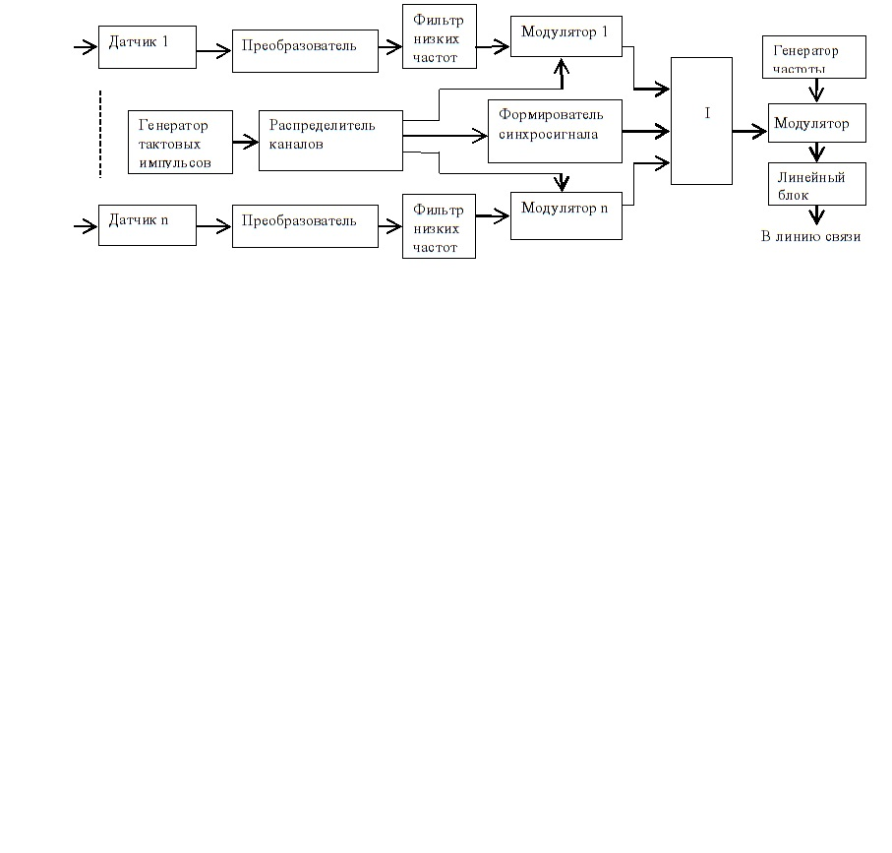

Рисунок 2.1 – Передатчик тензометрической станции с временным разделением каналов

Одним из основных элементов, от свойств которого во многом зависят характеристики тензометрического устройства, является мостовая цепь, в которую включен первичный измерительный преобразователь – тензорезистор. В теории мостовых цепей наиболее важной характеристикой является чувствительность. Обычно применение импульсного питания моста связывают с увеличением его чувствительности.

Наиболее значительно преимущества импульсного питания мостов проявляются в многоканальных тензометрических устройствах. Действительно, в импульсных системах питание мостов можно осуществить таким образом, что в каждый момент времени записывается только один мост. Таким образом, производится временное разделение каналов.

Передатчик (рис. 2.1,), включающий датчик (Д), преобразователь сигналов (П), фильтры низких частот (ФНЧ), модуляторы (М), формирователь синхросигнала (ФСС), распределитель каналов (РК), генератор тактовых импульсов (ГТИ), генератор частоты (ГЧ), линейный блок (ЛБ).

Телеметрируемый параметр x1…xi поступает на первичный преобразователь Д, где преобразуется в ток или напряжение. Преобразователь производит нормализацию (формирование стандартного для данной системы сигнала). ФНЧ выделяет огибающую полезного сигнала (устраняет высокочастотные составляющие). Нормализованное сообщение поступает на Мi, на второй вход которого поступают колебания с ГТИ через РК. Таким образом промодулированное сообщение по сигналу с ФСС через блок I, где происходит распределение сообщений по временным интервалам. В М происходит модуляцию по амплитуде или по частоте, и сигнал поступает в ЛБ, проводящий согласование выходных характеристик передающей аппаратуры и входных характеристик линии связи. После всех этих операций сигнал поступает в линию связи.

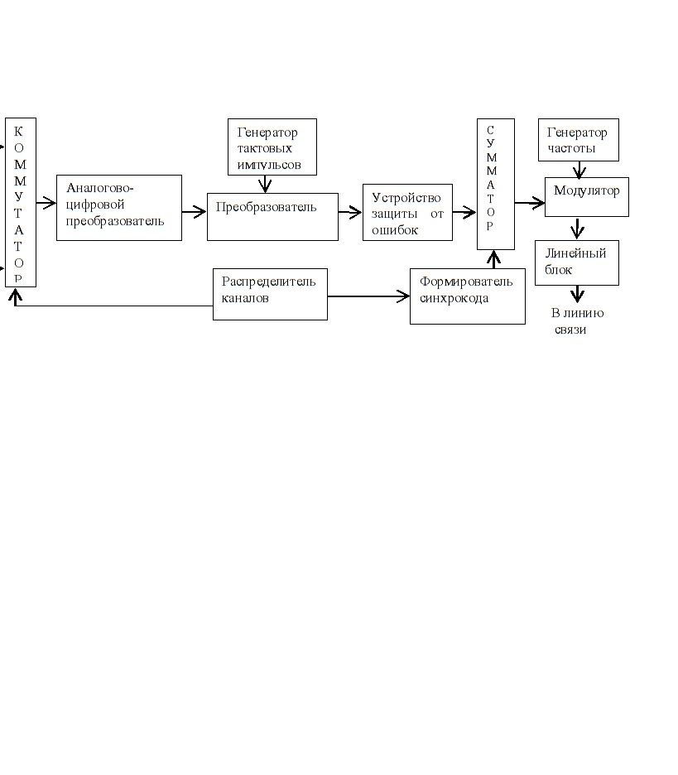2.2. Цифровая тензометрическая станция

Рисунок 2.2 ­– Передатчик цифровой тензометрической станции

Прочностные испытания техники обычно проводятся в довольно значительном числе точек. Измерения в каждой точке производятся при различных режимах работы и при разных условиях. Таким образом, к окончанию испытаний накапливается огромное количество информации, анализом которой в основном занимаются ЭВМ. Поэтому вопрос предоставления необходимой информации в удобной форме для регистрации на ЭВМ своевременен. Чтобы избежать длительного процесса подготовки данных для ввода целесообразно осуществлять регистрацию результатов, используя в качестве регистратора одно из внешних запоминающих устройств.

На рисунке 2.2 предложена структурная схема передатчика цифровой телеметрической системы. В данном передатчике параметр предварительно преобразуется в цифровой эквивалент. Преобразование как правило осуществляется в двоичный неизбыточный код.

Передатчик работает по следующему принципу. Всей работой управляет генератор тактовых импульсов (ГТИ), частота которого выбирается в зависимости от аналогово-цифрового преобразователя (АЦП), числа каналов, скорости передачи информации. Преобразователь (П) отвечает за преобразование параллельного кода последовательный, а также подсчитывает такты и определяет границы подциклов. Распределитель каналов (РК) подсчитывает подциклы и определяет границы циклов. Под действием РК коммутатор (К) подключает к АЦП только один канал. Преобразователь выводит информацию с выхода АЦП на вход устройства защиты от ошибок (УЗО), где происходит кодирование одним из помехозащищенных кодов. Формирователь синхрокода (ФСК) отвечает за формирование кодовой комбинации, информирующей о циклах, каналах и тактах, которая передается перед началом информационной последовательности. Модулятор осуществляет модуляцию сигнала, вид которой определяется исходя из скорости передачи, помехозащищенности.

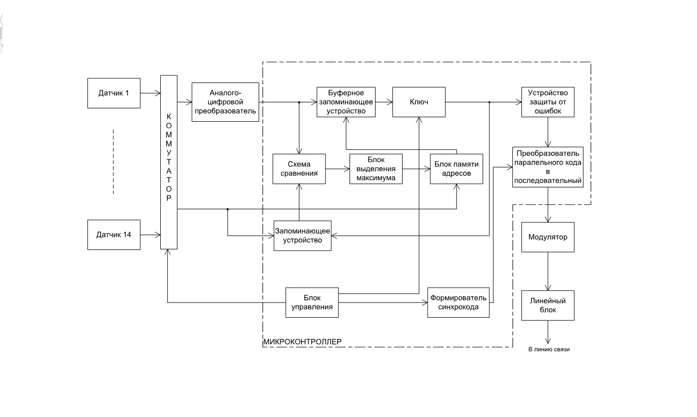2.3 Вывод

Рисунок 2.3 – Передатчик системы дистанционного радиоизмерения деформации объектов

Рассмотренные передатчики тензометрических станций с временным разделением каналов показали целесообразность использования временного разделения в многоканальных системах. Это связано с тем, что сигналы датчиков передаются только в отведенные им моменты времени, и взаимное влияние каналов незначительно. Также этот метод довольно прост исходя из технических средств его реализующих. И несомненно плюсом является возможность нахождения датчиков и регистрирующих устройств на большом расстоянии. Основной недостаток систем с временным разделением – необходимость обеспечения синхронной работы распределителей каналов передатчика и приемника. Также для данных передатчиков характерны демодуляционные искажения, искажения при восстановлении сигналов и погрешность, обусловленная дополнительными преобразованиями при регистрации в цифровой форме.

Цифровые передатчики тензометрических систем хоть и имеют более сложную конструкцию, но тот эффект, который достигается при их использовании покрывает этот недостаток. Применение цифровых передатчиков дает такие преимущества, как возможность многократной передачи без накопления искажений, процесс приема сводится не к измерению, а к различению 0 и 1, при применении помехоустойчивых кодов резко повышается достоверность приема, также сообщения в цифровой форме легко обрабатываются и хранятся.

Использование же цифровых предатчиков с циклическим режимом опроса датчиков невыгодно исходя их того, что в линию связи посылается вся полученная информация. Таким образом при увеличении количества датчиков появляется необходимость расширения полосы частот в канале связи, увеличения времени обработки измерительной информации, увеличению объема памяти регистрирующих устройств. В то же время не вся информация является одинаково ценной, то есть появляется избыточная информация, на обработку которой затрачиваются ресурсы и время. Тем самым применение передатчиков сжатия информации (в данном курсовом проекте будет применена адаптивная коммутация, рис. 2.3) открывает дополнительные возможности улучшения характеристик и повышение помехоустойчивости систем.

# 3 Выбор и обоснование элементной базы и материалов конструкции

## 3. 1 Выбор и обоснование элементной базы

Правильный выбор элементной базы позволяет повысить срок службы устройства. Разрабатываемое устройство будет использоваться в помещении, защищённом от пагубного влияния окружающей среды. Опираясь на основные параметры, происходит выбор элементной базы устройства.

Источником информации всех основных необходимых параметров и характеристик для выбора элементов служат интернет-магазины по покупке радиодеталей.

Усилитель мощности KA2206B.

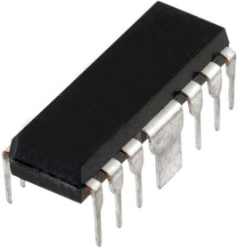

Рисунок 3.1 – Усилитель мощности KA2206B

Количество каналов……….……………………………………………………....2  
Выходная мощность канала, Вт….……………………………………..............2  
Напряжение питания, В.…...……………………………………….………9…11  
Сопротивление нагрузки, Ом…..…………………………………………………4  
Корпус………………………………………………………………………hdip-12  
Вес, г………………………………………………………………………………21  
 Данная микросхема была выбрана за счет выходной мощности в 2 Вт.

Микросхема CD74HC4067M96.

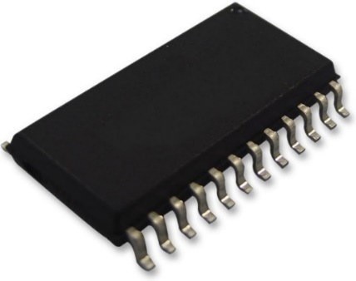

Рисунок 3.2 – Микросхема CD74HC4067M96

Тип……………………………………………..мультиплексор/демультиплексор  
Конфигурация……………………………………………………………….1x16:1  
Сопротивление канала во включенном состоянии (Max), Ом…………...160  
Напряжение питания: одиночное (В+), двойное (В±)……………………+2…+6  
Рабочая температура, с………………………………………………...-55…+125  
Корпус……………………………………………………….……SOIC-24(0.295”)  
Вес, г ……………………………………………………………………………..1.3  
 Данная микросхема была выбрана за счет количества каналов данных, напряжения питания.

Микросхема 74HC154D,653.

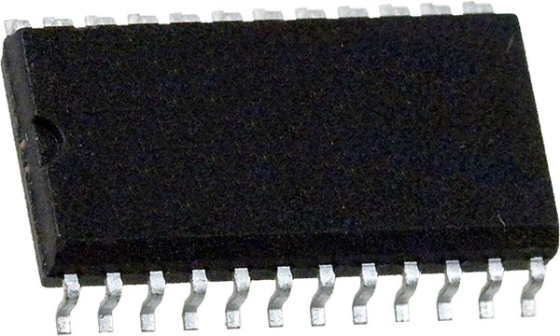

Рисунок 3.3 – Микросхема 74HC154D,653

Тип……………………………………………..мультиплексор/демультиплексор  
Конфигурация……………………………………………………………….1x4:16  
Количество каналов………………………………………………..………….......1  
Напряжение питания………………………………….……………………+2…+6  
Рабочая температура, с………………………………………………...-55…+125  
Корпус……………………………………………………….……SOIC-24(7.5мм)  
Вес, г ……………………………………………………………………………..1.3  
 Данная микросхема была выбрана по типу конфигурации.

Микросхема К1113ПВ1А.

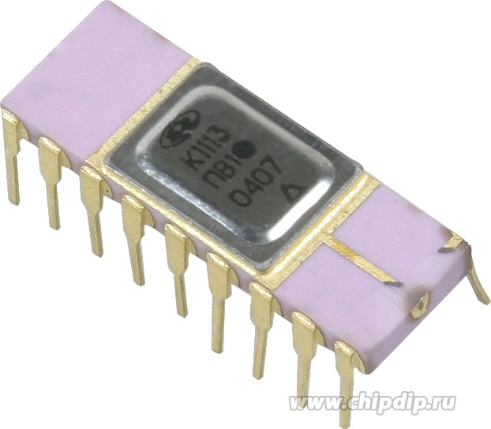

Рисунок 3.4 – Микросхема К1113ПВ1А

Ток потребления Iсc1, мА ………...……………………………………………10  
Ток потребления Iсc2, мА ……………………………………………………..20  
Время преобразования tс, мкс ..……………………………………………….30  
Частота, Гц………………………………………………………………..300…400  
Входное сопротивление , кОм …………………………………………………..10

В качестве аналого-цифрового преобразователя на КП используем микросхему К1113ПВ1А. Это 10-разрядный АЦП последовательного приближения, совместимый с микропроцессорами, работающими с ТТЛ-уровнями. АЦП имеет внутренний источник опорного напряжения, тактовый генератор и компаратор напряжения. Микросхема имеет выходные устройства с тремя устойчивыми состояниями, что упрощает ее сопряжение с шиной данных микроконтроллера. Режим работы АЦП в микропроцессорной системе определяется управляющими импульсами от микропроцессора.

Микроконтроллер Atmega328

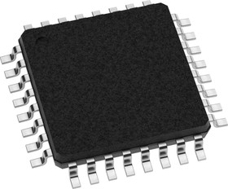

Рисунок 3.5 – Микроконтроллер Atmega328

Серия.........................................................................................................avr atmega  
Ядро.......................................................................................................................avr  
Ширина шины данных, бит.....................................................................................8  
Тактовая частота, МГц..........................................................................................20  
Количество входов/выходов.................................................................................23

Напряжение питания………………………………….………………+1.8…+5.5  
Рабочая температура, с………………………………………………......-40…+85  
Вес, г...................................................................................................................1.2

В качестве контроллера выбран однокристальный микропроцессор Atmega 328. Этот микроконтроллер обладает значительными функционально-логическими возможностями, так как для управления объектами часто применяются алгоритмы, содержащие операции на входными и выходными булевскими переменными (истина/ложь).

Микросхема К176ПУ1

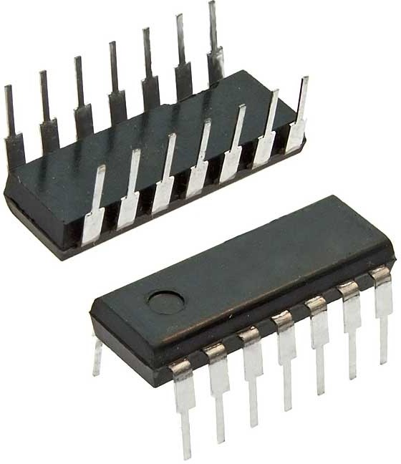

Рисунок 3.6 – Микросхема К176ПУ1

Номинальное напряжение питания Uп1,В……………………………... ….5 ±5%

Номинальное напряжение питания Uп2, В………………………………...9 ±5%

Выходное напряжение низкого уровня, В……………………………………..0,3

Выходное напряжение высокого уровня, В……………………………………..3

Входной ток низкого и высокого уровней, мкА……………………….………0,3

Ток потребления, мкА…………………………………………………………..0,7

Ток потребления в динамическом режиме, мА………………………………….4

Для сопряжения ТТЛ-уровней на выходе микроконтроллера с КМОП-уровнями аналогового мультиплексора CD74HC4067M96 используем микросхему К176ПУ1. Эта микросхема содержит 5 независимых преобразователей уровня сигналов интегральных схем ТТЛ-логики в сигналы высокого уровня КМОП. Микросхема имеет инвертированный выход.

Микросхема 155ЛА18.

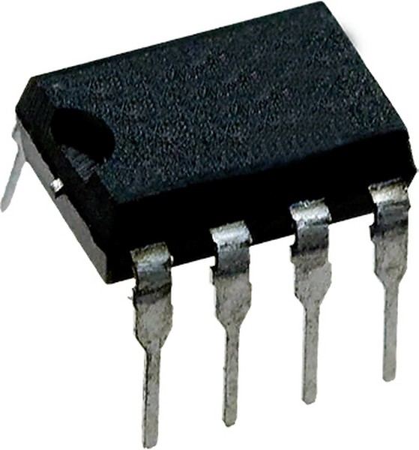

Рисунок 3.7 – Микросхема 155ЛА18

Напряжение питания, В...........................................................................4.75…5.25  
Корпус............................................................................................................201.8-1  
Тип логического элемента...............................................................................2и-не  
Рабочая температура, °С............................................................................-10…+70  
Вес, г..........................................................................................................................1

Для увеличения мощности выходного сигнала с микроконтроллера используем 155ЛА18.

В качестве распределителя каналов на пункте управления используем дешифратор на 16 выходов 155ЛА18, осуществляющий вывод логической единицы в зависимости от двоичной комбинации на управляющем входе.

Тензорезистор BF350-2AA.

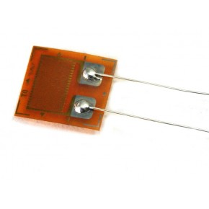

Рисунок 3.7 – Тензорезистор BF350-2AA

Размер подложки, мм………………………………….………………5.2х3.4  
Диапазон частот, Гц……………………………………………………………...50

Основная погрешность, %………………...………………………………………1

Рабочий диапазон температур, °С………………………………………..50…+50

Типовое сопротивление, Ом………………………………………………...…350

Одним из основных элементов, от свойств которого во многом зависят характеристики тензометрического устройства, является мостовая цепь, в которую включен первичный измерительный преобразователь – тензорезистор. Данный терморезистор был выбран по типовому сопротивлению.

Резистор SMD 0805.

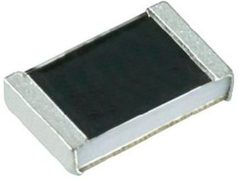

Рисунок 3.9 – Резистор SMD 0805

Номинальное сопротивление, Ом….……...…………………………620…10000  
Точность,%………………………………………………………………………...5  
Номинальная мощность, Вт………………….………………………………0.125  
Максимальное рабочее напряжение, Вт…...………………………………….150  
Длина корпуса L, мм…………………………………………………....................2  
Ширина корпуса, мм………………..……………………………………………..2  
Вес, г……………………………………………………………………………......1  
 Резистор SMD 0805 был выбран за номинальную мощность равную 0.125 Вт.

Транзисторы КТ368АМ, КТ645А, КТ3102АМ.

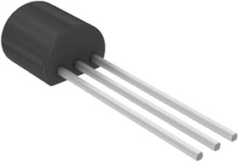

Рисунок 3.10 – Транзисторы КТ368АМ, КТ645А, КТ3102АМ

Структура……………………………………………………………………….npn  
Макс. напр. к-б при заданном обратном токе к и разомкнутой цепи э.(Uкбо макс), В……………………………………………………………………..15…60  
Макс. напр. к-э при заданном токе к и разомкнутой цепи б.(Uкэо макс), В …………………………………………………………………………….....15…50

Максимально допустимый ток, А…………………………………….....0.03…0.3

Максимальная рассеиваемая мощность ,Вт ………………………….0.225…0.5  
Вес, г ……………………………….…………………………………………….0.3  
Тип корпуса…………………………………………………………...кт-26(то-92)  
 Транзисторы КТ368АМ, КТ645А, КТ3102АМ выбраны за параметры максимальных напряжений и максимально допустимого тока.

Катушки индуктивности SMD SPM4020T-1R5M-LR.

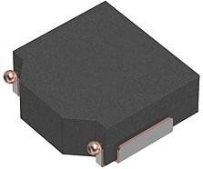

Рисунок 3.11 – Катушки индуктивности SMD SPM4020T-1R5M-LR

Серия…………………………………………………………………...spm4020t-lr

Номинальная индуктивность, мкГн ...................................................................1.5

Допуск номинальной индуктивности, %............................................................20

Активное сопротивление, Ом ……………………………...…………….….0.039

Рабочая температура, °С……………………………………...……..…-40…+125

Длина корпуса, мм……………………………………………………………...4.4

Диаметр (ширина)корпуса, мм………………………………………………...4.1

Максимальный постоянный ток, мА………………………………………..6300

Вес, г 0.2  
 Катушки индуктивности SMD SPM4020T-1R5M-LR были выбраны по максимальному постоянному току, активному сопротивлению и номинальной индуктивности.

Конденсаторы ECAP SMD.

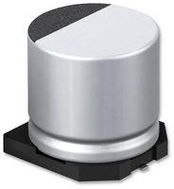

Рисунок 3.12 – Конденсаторы ECAP SMD

Рабочее напряжение, В………………………………………………………….16

Номинальная емкость, мкФ………………………………………………47…100

Допуск номинальной емкости, %................................................................10…20

Рабочая температура, °С……………………………………………….-40…+105

Тангенс угла потерь, %........................................................................................0.2

Диаметр корпуса D, мм ………………………………………………………....6.3

Длина корпуса L, мм……………………………………………………………5.4

Вес, г …………………………………………………………………………..0.295

Конденсатор ECAP SMD был выбран по номинальной ёмкости.

Конденсатор SMD-0603.

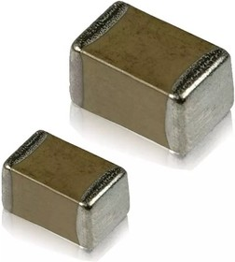

Рисунок 3.13 – Конденсатор SMD-0603

Тип................................................................................................................grm1885

Рабочее напряжение, В………………………………………………….……….50

Номинальная емкость, пФ……………………………………………….………20

Допуск номинала, %................................................................................................5

Рабочая температура, °С………………………………………………..-55…+125

Длина корпуса L, мм………………………………………………………….…1.6

Ширина корпуса W, мм…………………………………………………………0.8

Вес, г…………………………………………………………………………….0.05

Конденсатор SMD-0603 был выбран по рабочему напряжению и номинальной ёмкости.

Конденсатор SMD-0402-X7R.



Рисунок 3.14 – Конденсатор SMD-0402-X7R

Выводы/корпус...........................................................................................smd 0402

Рабочее напряжение, В..................................................................................16…50

Номинальная емкость, нФ...........................................................................10…100

Допуск номинала, %..............................................................................................10

Температурный коэффициент емкости..............................................................x7r

Рабочая температура, °С………………………………………………..-55…+125

Вес, г ....................................................................................................................0.01

Конденсатор SMD-0402-X7R был выбран по номинальной ёмкости и рабочему напряжению.

Конденсаторы ECAP.

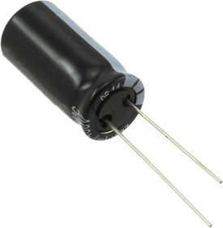

Рисунок 3.15 – Конденсаторы ECAP

Тип…………………………………………………………………………...к50-35

Рабочее напряжение, В………………………………………………………......50

Номинальная емкость, мкФ……………………………………………...0.33…68

Допуск номинальной емкости, %.........................................................................10

Выводы/корпус………………………………………………………радиал.пров.

Вес, г ……………………………………………………………………….0.4…0.7

Данные конденсаторы были выбраны по их номинальной ёмкости и рабочему напряжению.

Конденсатор SMD 0402 NPO.



Рисунок 3.16 – Конденсатор SMD 0402 NPO

Выводы/корпус...........................................................................................smd 0402

Рабочее напряжение, В......................................................................................…50

Номинальная емкость, пФ...................................................................................300

Допуск номинала, %................................................................................................5

Температурный коэффициент емкости..............................................................np0

Рабочая температура, °С………………………………………………..-55…+125

Вес, г ................................................................................................................0.0118

Конденсатор SMD 0402 NPO был выбран по номинальной ёмкости и рабочему напряжению.

Кварцевые резонаторы HC-49U.

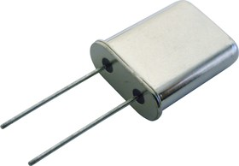

Рисунок 3.16 – Кварцевый резонатор HC-49U

Резонансная частота, МГц…………………………………………………..4…6.4

Точность настройки dF/Fх10-6………………………………………………….30

Температурный коэффициент, Ктх10-6………………………………………...30

Нагрузочная емкость, пФ………………………………………………………..16

Рабочая температура, °С…………………………………………………..-20…70

Корпус……………………………………………………………………….hc-49u

Длина корпуса L., мм………………………………………………………….13.5

Диаметр(ширина)корпуса,D(W), мм…………………………………………11.5

Вес, г……………………………………………………………………………….1

Данные кварцевые резонаторы были выбраны по резонансной частоте, точности настройки и нагрузочной ёмкости.

## 3.2 Выбор и обоснование материалов конструкции

Материал для изготовления печатной платы должен иметь следующие показатели: большую электрическую прочность, малые диэлектрические потери, обладать химической стойкостью к действию химических растворов, используемых в техпроцессах изготовления платы.

Для изготовления печатных плат применяют различные материалы, такие как гетинакс, текстолит, стеклотекстолит, эбонит, микалекс, винипласт. Для изготовления плат общего применения в РЭС наиболее широко используется стеклотекстолит.

Фольгированный стеклотекстолит (СФ) представляет собой слоистый прессованный материал, изготовленный на основе ткани из стеклянного волокна, пропитанной термореактивным связующим на основе эпоксидной смолы, и облицованный электролитической оксидированной или гальваностойкой фольгой (изготавливают листами толщиной: до 1 мм - не менее 400х600мм; от 1,5 и более - не менее 600х700мм).

В проектируемом устройстве материалом для односторонней печатной платы является фольгированный стеклотекстолит FR-4 (35-1,5).

Данная марка стеклотекстолита имеет ряд преимуществ перед текстолитом и гетинаксом:

* стеклотекстолит превосходит текстолит и гетинакс по термостойкости, удельному сопротивлению и по тангенсу угла потерь;
* теплопроводность стеклотекстолита низкая и сопоставима с оловом, медью или железом;
* прочность стеклотекстолита сопоставима со сталью, и превосходит сталь по удельной прочности;
* стеклотекстолит обладает высокой влагостойкостью и стойкостью к атмосферному воздействию;
* стеклотекстолит стоек к действию химикатов;
* стеклотекстолит можно красить, покрывать пленками, также легок в механической обработке.

Пасты паяльные используются для поверхностного монтажа электронных компонентов методом пайки на печатных платах, гибридных интегральных схемах, подложках из керамики. После нанесения на поверхность состав сохраняет активность в течение нескольких часов.

В качестве паяльной пасты выбираем Indium5.7LT состав –57Bi/42Sn/1Ag – низкотемпературную бессвинцовую паяльную пасту c флюсом, не требующим отмывки. Паяльная паста Indium5.7 LT разработана специально для обеспечения качественной пайки в воздушной среде при температуре ниже необходимой для пайки припоями олово\свинец. Остатки флюса Indium5.7 LT после оплавления очень малы, прозрачны и не требуют отмывки. Паста полностью соответствует требованиям к бессвинцовой технологии, а флюс создан специально с низкой точкой активации.

Припой должен хорошо растворять основной металл, легко растекаться по его поверхности, хорошо смачивать всю поверхность пайки, что обеспечивается лишь при полной чистоте смачиваемой поверхности основного металла.

Для удаления окислов и загрязнений с поверхности спаиваемого металла, защиты его от окисления и лучшего смачивания припоем служат химические вещества, называемые флюсами.

**Припои с канифолью** подразделяются по составу, каждый из которых в своей структуре содержит разное в процентном отношении количество олова и свинца, некоторые с примесями серебра, цинка и кадмия, во всех случаях присутствие ограниченного количества канифоли. Различие составов определяет температуру плавления припоев. Бессвинцовые припои, содержащие олово, цинк и медь, относятся к высококачественным материалам, и используются для низкотемпературной пайки.

Будем применять бессвинцовый припой Sn99,3/Cu0.7 с жилой канифоли внутри.

В качестве маркировочной краски выбираем SUM-90. Это однокомпонентная ультрафиолетового отверждения маркировочная краска, предназначенная для трафаретной печати. Обладает высокой термостойкостью и адгезией. Благодаря отличной чёткости и высокой укрывистости превосходно подходит для позиционного печатания, т.е для печатания символов на компонентной стороне печатной платы. Даная маркировочная краска устойчивая к действию паяльных ванн.

Для защиты печатных проводников и материала от влаги, которая всегда содержится в воздухе, применяют лаки. Эта влага способна впитываться в стеклотекстолит и, значит, ухудшать его диэлектрические свойства (прежде всего потери и проводимость), и способна вызывать коррозии металлических проводников. Для этих целей мы выбираем PLASTIK-71.

PLASTIK-71 изготовлен на основе акриловой смолы, идеально удовлетворяет требованиям электроники. Образует блестящую и гибкую защитную пленку, которая устойчива к кислоте, соли, плесени, коррозионным испарениям, термическим воздействиям, механическим повреждениям, щелочи, спирту, влаге и агрессивной окружающей среде. Сохраняет эффективность в широком температурном диапазоне: от –70 до +150°С. Не течет и позволяет осуществлять пайку сквозь слой лака.

Таким образом, выбранные элементная база и материалы конструкции отвечают требованиям и условиям эксплуатации.

# 4 Выбор и обоснование метода изготовления печатной платы

Существует два способа изготовления печатных плат – субтрактивный и аддитивный.

Так как материал печатной платы это фольгированный стеклотекстолит FR4 (35-1,0), был выбран субтрактивный способ изготовления печатной платы.

Субтрактивный способ изготовления печатной платы делится на химический и комбинированный метод формирования рисунка печатной платы. Для разрабатываемого устройства будет применен химический метод т.к. плата имеет только один проводящий слой, а металлизированные отверстия отсутствуют.

Для формирования рисунка печатной платы существуют три метода: офсетный, сеткографический, фоторезистивный. Выбор метода производят исходя требуемой точности получаемого рисунка и требуемой стоимости изготовления.

Для разрабатываемого устройства выбор производился исходя из минимального расстояния между проводниками в 0.4 мм, требуемую точность изготовления обеспечивают фоторезистивный и сеткографический метод. Для уменьшения количества брака был выбран фоторезистивный метод.

Фоторезистивный метод нанесения рисунка печатной платы предполагает нанесения фоторезиста (материала меняющего свои химические и физические свойства при воздействии на него ультрафиолетового света) проявление, растворение ненужных участков фоторезиста, травление печатной платы. В зависимости от растворяемых участков, различают позитивный и негативный метод получения рисунка.

Для уменьшения количества операций, и из-за отсутствия металлизированных отверстий выбран негативный метод получения рисунка.

Исходя из вышесказанного для изготовления печатной платы разрабатываемого устройства будет применен химический негативный метод изготовления печатной платы.

# 5 Оценка технологичности конструкции электронного блока

Технологичность – это совокупность свойств конструкции, которые проявляются в оптимальных затратах труда, средств, материалов и времени при изготовлении, эксплуатации и ремонте изделия. Для оценки технологичности электронных блоков применяют систему базовых коэффициентов, рекомендуемых отраслевыми стандартами.

Виды технологичности:

– производственная – технологичность конструкции изделия на этапе производства изделия;

– эксплуатационная – технологичность конструкции изделий на этапе эксплуатации и текущего ремонта изделия;

– ремонтная – технологичность конструкции изделия при всех видах ремонта, кроме текущего.

Будет произведен расчет производственной технологичности.

Каждый из коэффициентов технологичности имеет свою весовую характеристику ϕi, определяемую в зависимости от его порядкового номера в группе (таблица 5.1)

Комплексный показатель технологичности находится в пределах 0 < К ≤ 1 и определяется по формуле

|  |  |
| --- | --- |
| $$K= \frac{\sum_{i=1}^{7}{K_{i}φ_{i}}}{\sum_{i=1}^{7}{φ_{i}}}$$ | (5.1) |

Состав базовых показателей технологичности для электронных модулей с поверхностным монтажом в ранжированной последовательности приведен в таблице 5.2. Показатели технологичности вычисляются по следующим формулам.

Коэффициент автоматизации пайки электрорадиоэлементов (ЭРЭ):

|  |  |
| --- | --- |
| КАП = НАП / НЭРЭ, | (5.2) |

где НЭРЭ – количество ЭРЭ в модуле;

НАП – количество ЭРЭ, пайка которых осуществляется на автоматах. Количество ЭРЭ в модуле Нэрэ подсчитывается по спецификации на сборочный чертеж.

Количество ЭРЭ, пайка которых осуществляется на автоматах:

|  |  |
| --- | --- |
| НАП = Нэрэ скв – Нн скв + Нэрэ пм – Нн пм, | (5.3) |
|  |  |

где Нэрэ скв и Нэрэ пм – соответственно количество ЭРЭ обычного сквозного и поверхностного монтажа;

Нн скв и Нн пм – соответственно количество нестандартно монтируемых ЭРЭ обычного и поверхностного монтажа.

Рассчитываем количество ЭРЭ, пайка которых осуществляется на автоматах:

НАП = 107 – 0 + 124 – 0 = 231

Таблица 5.1 – Показатели технологичности электронных модулей

|  |  |  |  |
| --- | --- | --- | --- |
| *i* | Коэффициенты технологичности | Обозначение | ϕ*i* |
| 1 | Коэффициент автоматизации пайки ЭРЭ | КАП | 1,0 |
| 2 | Коэффициент автоматизации установки ЭРЭ | КАУ | 1,0 |
| 3 | Коэффициент снижения трудоемкости сборки и монтажа | КТ СБ | 0,8 |
| 4 | Коэффициент автоматизации операций контроля и настройки | КАКН | 0,5 |
| 5 | Коэффициент повторяемости ЭРЭ | Кпов ЭРЭ | 0,3 |
| 6 | Коэффициент применения типовых техпроцессов | КТП | 0,2 |
| 7 | Коэффициент сокращения применения деталей | Кспд | 0,1 |

Рассчитываем коэффициент автоматизации пайки электрорадиоэлементов:

КАП =

Коэффициент автоматизации установки ЭРЭ, подлежащих пайке:

|  |  |
| --- | --- |
| КАУ = НАУ / НЭРЭ, | (5.4) |
|  |  |

где НАУ – количество ЭРЭ, устанавливаемых на плату автоматизированными способами, которое определяется как:

|  |  |
| --- | --- |
| НАУ = Нскв + Нпм, | (5.5) |

где Нскв и Нпм – соответственно количество ЭРЭ, монтируемых в отверстия платы, и поверхностного монтажа, устанавливаемых на плату автоматизированными способами.

В проектируемом технологическом процессе выявляются операции, в которых ЭРЭ устанавливаются автоматизированными способами. Тогда:

|  |  |
| --- | --- |
| Нпм = НЭРЭ пм – Нн пм | (5.6) |

Рассчитываем количество ЭРЭ, поверхностного и сквозного монтажа, устанавливаемых на плату автоматизированными способами:

Нпов = 25 – 0 = 25

Аналогично рассчитывают и Нскв:

Нскв = 23 – 0 = 23

Рассчитываем количество ЭРЭ, устанавливаемых на плату автоматизированными способами:

НАУ = 23 + 25 = 48

Рассчитываем коэффициент автоматизации установки ЭРЭ, подлежащих пайке:

КАУ=

Коэффициент снижения трудоемкости сборки и монтажа:

|  |  |
| --- | --- |
| КТ СБ = 1 / НВМ, | (5.7) |

где НВМ – число, характеризующее вид монтажа, определяемое по таблице 5.2.

Таблица 5.2 – Выбор вида монтажа

|  |  |  |  |  |
| --- | --- | --- | --- | --- |
| Вид  монтажа | Поверхностный односторонний | Поверхностный двухсторонний | Смешанно-разнесенный | Смешанный |
| НВМ | 1,2 | 1,4 | 2,8 | 1,8 |

Рассчитываем коэффициент снижения трудоемкости сборки и монтажа:

КТ СБ =

Коэффициент автоматизации операций контроля и настройки:

|  |  |
| --- | --- |
| КАКН = (НАТ + НАФ) / HКН, | (5.8) |

где НАТ – число автоматизированных операций внутрисхемного тестирования модуля;

НАФ – число автоматизированных операций приемочного функционального контроля модуля;

HКН – число операций контроля и настройки.

Рассчитываем коэффициент автоматизации операций контроля и настройки:

КАКН =

Коэффициент повторяемости ЭРЭ:

|  |  |
| --- | --- |
| Кпов ЭРЭ = 1 – (НТ ЭРЭ / НЭРЭ), | (5.9) |
|  |  |

где НТ ЭРЭ – количество типоразмеров ЭРЭ в модуле.

Кпов ЭРЭ=

Коэффициент применения типовых ТП:

|  |  |
| --- | --- |
| $К_{ТП}=\frac{(Д_{тп}+Е_{тп})}{Д+Е}$, | (5.10) |

где ДТП, ЕТП – число деталей и сборочных единиц, изготавливаемых с применением типовых и групповых ТП;

Д, Е – общее число деталей и сборочных единиц, кроме крепежа.

Рассчитываем коэффициент применения типовых ТП:

$$К_{ТП}=\frac{1}{2}=0,5$$

Коэффициент сокращения применения деталей:

|  |  |
| --- | --- |
| $$К_{спд}= \frac{1}{Д},$$ | (5.11) |

где Д – количество деталей в модуле (без учета нормализованного крепежа).

Рассчитываем коэффициент сокращения применения деталей:

$$К_{спд}= \frac{1}{1}=1$$

Для определения базового значения комплексного показателя вычисляется количество ЭРЭ обычного и поверхностного монтажа в партии изготавливаемых модулей:

|  |  |
| --- | --- |
| Nскв = N $∙$ Нэрэ скв,  Nпм = N $∙$ Нэрэ пм, | (5.12)  (5.13) |

где N – объем партии изготавливаемых модулей.

$$N_{скв}= 40000∙23=920000$$

$$N_{пм} = 40000∙25=1000000$$

Базовое значение комплексного показателя:

|  |  |
| --- | --- |
| $$К_{б}= \frac{(Кс ∙N_{СКВ} + 0,8 {∙N}_{ПМ})}{(N_{СКВ} + N_{ПМ})},$$ | (5.14) |

где Кс = 0,70, если NСКВ ≥ 50 000.

$$К_{б}= \frac{(0,7∙920000+ 0,8∙ 1000000)}{1920000}=0,75$$

Значение комплексного показателя технологичности вычисляется по формуле (5.1) и рассчитывается уровень технологичности:

К = $\frac{1 ⋅ 1+1 ⋅ 1+0,8 ⋅ 0,56+0,5 ⋅ 0,5+0,3 ⋅ 0,73+0,2 ⋅ 0,5+0,1 ⋅ 1}{1+1+0,8+0,5+0,3+0,2+0,1}$ = 0,8

|  |  |
| --- | --- |
| $$К_{УТ} = \frac{К }{К_{б}}$$ | (5.15) |
| $$К_{УТ} = \frac{0,8}{0,75}=1,07$$ |  |

Если КУТ ≥ 1, то конструкция модуля в достаточной степени отработана на технологичность. Если КУТ < 1, то конструкция признается нетехнологичной.

В соответствии с тем, что получившийся КУТ > 1, можно сделать вывод что разрабатываемое устройство является технологичным.

# 6 Разработка оптимального варианта технологического процесса сборки и монтажа электронного блока

При выборе оптимального варианта технологического процесса используют технико-экономические критерии: экономичность и производительность труда.

Экономичным считается процесс, который при заданных условиях обеспечивает минимальную технологическую себестоимость. Производительность соответствует наименьшим затратам живого труда и обеспечивает быстрый выпуск продукции в плановые сроки.

Для разработки оптимального варианта технологического процесса сборки и монтажа, составлены 2 варианта использования оборудования (таблица 6.2).

Расчет оперативного времени зависел от типа выбранного оборудования и его производительности. Для оборудования с указанной производительностью оперативное время определяются по формуле:

Топ = , (6.1)

где П – производительность оборудования, шт/ч;

НЭРЭ – количество ЭРЭ задействованных в операции.

Для автоматов электрического контроля расчет производился по формуле 6.1, но вместо количества элементов используется количество точек паек. Коэффициент 60 не учитывается если производительность указана в шт/мин. Если для автомата указана производительность плат в час, формула приобретает вид (6.2):

Топ = , (6.2)

Сменная норма подготовительно-заключительного времени взята согласно типу оборудования из таблицы 6.1.

Расчёт операционного времени приведён в таблице 6.3.

Таблица 6.1 *–* Значение Тпз.см*.* для различных видов технологического

оснащения

| Тип оборудования | Тпз.см, мин. |
| --- | --- |
| Простая оснастка | 1-5 |
| Оснастка средней сложности (с пневмо- и электроприводом) | 10-15 |
| Сложная технологическая и регулировочная оснастка | 15-30 |
| Полуавтоматы | 15-25 |
| Сложное автоматическое оборудование | 20-30 |
| Микропроцессорное оборудование и управляемые роботы | 30-40 |
| Установки волновой пайки | 50-60 |

Таблица 6.2 *–* Варианты технологического процесса сборки разрабатываемого устройства

|  |  |  |  |  |  |  |  |
| --- | --- | --- | --- | --- | --- | --- | --- |
| № опера-ции | Последова-тельность операций | 1 вариант | | | 2 вариант | | |
| 1 | 2 | 3 | 4 | 5 | 6 | 7 | 9 |
|  |  | Оборудо-вание, оснастка | *Топ*, мин | *Тпз.см,*мин | Оборудо-вание , оснастка | *Топ*, мин | *Тпз.см,*мин |
| 005 | Нанесение паяльной пасты | Автомат трафа-ретной печати Uimpap-rint 2000 | 0,2 | 20 | Полуав-томат трафарет-ной печати ERSA 248 | 0,12 | 15 |
| 010 | Установка  Микросхем DA2,DA3,DD1  Резисторов R5,R8,R11…R19  Катушек индуктивности L1…L4  Конденсаторов C1…C6, C9,C12 | Полуав-томат ЕСМ96  (Philips, Holland) | 0,274 | 15 | Автомат установ-ки PlaceALL600 | 0,15 | 20 |
| 015 | Оплавле-ние паяльной пасты | Настольная конвейерная конвекционная печь SmartPlace HW-330 | 2,085 | 30 | Установ-ка ИК конвек-ционной пайки Трасса-5610 ( Россия) | 0,815 | 40 |
| 020 | Визуаль-ный контроль | Место визуального контроля Vision Engineering VS8 | 0,207 | 15 | Место визуального контроля Vision Engineering VS8 | 0,207 | 15 |
| 025 | Установка  Микросхем  DA1, DA4, DD2, DD3  Резисторов  R1…R4, R6, R7, R9, R10  Транзисторов  VT1…VT3  Конденсаторов C7,C8,C10,C11  Кварцевых резонаторов  ZQ1, ZQ2 | Автомат MT-D(NM- 2501) (Panasonic, Japan) | 0,252 | 30 | Автомат JUKI JM-20 | 0,3 | 30 |
| Продолжение таблицы 6.2 | | | | | | | |
| 1 | 2 | 3 | 4 | 5 | 6 | 7 | 8 |
| 030 | Пайка волной припоя | Установ-  ка пайки волной УПВ– 903 Б | 1,01 | 50 | Установ-ка пайки Astra-300 Hol1is Engineering (США) | 1,8 | 50 |
| 035 | Электри-ческий контроль | Система электри-ческого контроля SPEA | 0,026 | 20 | Система электри-ческого контроля Pilot V8 | 0,024 | 25 |
| 040 | Програм-мирование микро-контрол-лера | Персональ-ная ЭВМ и програм-матор USB ISP | 0,5 | 5 | Персональ-ная ЭВМ и програм-матор USB ISP | 0,5 | 5 |
| 045 | Маркиров-ка | Автомат нанесе-ния марки-ровки Laservall V-LASE | 0,5 | 25 | Автомат нанесе-ния марки-ровки Alltec LC 3300 | 0,5 | 25 |
| 050 | Нанесение защитного покрытия | Система нанесе-ния защит-ного покры-тия ECM-1100 | 0,2 | 20 | Система нанесе-ния защит-ного покры-тия DS101 | 0,25 | 25 |

Продолжение таблицы 6.2

|  |  |  |  |  |  |  |  |
| --- | --- | --- | --- | --- | --- | --- | --- |
| 1 | 2 | 3 | 4 | 5 | 6 | 7 | 9 |
| 055 | Визуаль-ный контроль | Стол инспекционный VS8 | 0,207 | 15 | Стол инспекционный VS8 | 0,207 | 15 |

Таблица 6.3 *–* Расчет оперативного времени Топ

|  |  |  |
| --- | --- | --- |
| № операции | 1 вариант | 2 вариант |
| 005 | $$Т_{оп}=\frac{60}{300}=0,2 мин$$ | $$Т_{оп}=\frac{60}{500}=0,12 мин$$ |
| 010 | $$Т_{оп}=\frac{60∙16}{3500}=0,274 мин$$ | $$Т_{оп}=\frac{60∙16}{6400}=0,15 мин$$ |
| 015 | $$Т_{оп}=\frac{60∙4,17}{120}=2,085 мин$$ | $$Т_{оп}=\frac{60∙1,63}{120}=0,815 мин$$ |
| 020 | $$Т_{оп}=0,207 мин$$ | $$Т_{оп}=0,207 мин$$ |
| 025 | $$Т_{оп}=\frac{60∙21}{5000}=0,252 мин$$ | $$Т_{оп}=\frac{60∙21}{4200}=0,3 мин$$ |
| 030 | $$Т_{оп}=\frac{60∙2,02}{120}=1,01 мин$$ | $$Т_{оп}=\frac{60∙3,6}{120}=1,8 мин$$ |
| 035 | $$Т_{оп}=\frac{48}{1800}=0,026 мин$$ | $$Т_{оп}=\frac{48}{2000}=0,024 мин$$ |
| 040 | $$Т_{оп}=0,5 мин$$ | $$Т_{оп}=0,5 мин$$ |
| 045 | $$Т_{оп}=0,5 мин$$ | $$Т_{оп}=0,5 мин$$ |
| 050 | $$Т_{оп}=0,2 мин$$ | $$Т_{оп}=0,25 мин$$ |
| 055 | $$Т_{оп}=0,207 мин$$ | $$Т_{оп}=0,207 мин$$ |
| Сумма | 5,416 | 4,873 |

Для каждого оборудования и варианта рассчитано штучное время по формуле (6.4):

|  |  |
| --- | --- |
| $$T_{шт }= T_{оп}K_{1}\left(\frac{K_{2 }+K_{3}}{100}+1\right)$$ | (6.3) |

где Топ – время оперативное, мин;

К1 – коэффициент, зависящий от группы сложности аппаратуры и типа производства, К1 = 1,3;

К2 – коэффициент, учитывающий подготовительно-заключительное время и время обслуживания, К2 = 10;

К3 – коэффициент, учитывающий долю времени на перерывы в работе (% от оперативного времени) и зависящий от сложности выполненной работы к условию труда, К3 = 12.

Вследствие неизменности коэффициентов для каждой операции формула 6.3 принимает вид:

$T_{шт }= T_{оп}⋅1,3⋅\left(\frac{10+12}{100}+1\right)= T_{оп}⋅1,586$,

Результат расчета штучного времени приведен в таблице 6.4.

Таблица 6.4 *–* Расчет штучного времени Тшт

|  |  |  |
| --- | --- | --- |
| № операции | 1 вариант | 2 вариант |
| 005 | $$T_{шт }=0,2∙1,586=0,317$$ | $$T_{шт }=0,12∙1,586=0,19$$ |
| 010 | $$T_{шт }=0,274∙1,586=0,434$$ | $$T_{шт }=0,15∙1,586=0,23$$ |
| 015 | $$T_{шт }=2,085∙1,586=3,3$$ | $$T_{шт }=0,815∙1,586=1,29$$ |
| 020 | $$T_{шт }=0,207∙1,586=0,328$$ | $$T_{шт }=0,207∙1,586=0,328$$ |
| 025 | $$T_{шт }=0,252∙1,586=0,399$$ | $$T_{шт }=0,28∙1,586=0,3$$ |
| 030 | $$T_{шт }=1,01∙1,586=1,6$$ | $$T_{шт }=1,8∙1,586=2,85$$ |
| 035 | $$T_{шт }=0,026∙1,586=0,041$$ | $$T_{шт }=0,024∙1,586=0,038$$ |
| 040 | $$T_{шт }=0,5∙1,586=0,793$$ | $$T_{шт }=0,5∙1,586=0,793$$ |
| 045 | $$T_{шт }=0,5∙1,586=0,793$$ | $$T_{шт }=0,5∙1,586=0,793$$ |
| 050 | $$T_{шт }=0,2∙1,586=0,317$$ | $$T_{шт }=0,25∙1,586=0,40$$ |
| 055 | $$T_{шт }=0,207∙1,586=0,328$$ | $$T_{шт }=0,207∙1,586=0,328$$ |
| Сумма | 8,65 | 7,54 |

Расчет подготовительно-заключительного времени произведен по формуле:

Тпз = Тпз.см. ⋅ S ⋅ Др, (6.5)

где Тпз.см - сменная норма подготовительно-заключительного

времени;

S - количество смен, 1;

Др - количество рабочих дней на плановый период, 257.

$$T_{пз }= T_{пз см}⋅1⋅257= T_{пз}⋅257,$$

Результаты расчета подготовительно-заключительного времени представлены в таблице 6.5.

Таблица 6.5 *–* Расчет подготовительно-заключительного времени Тпз

|  |  |  |
| --- | --- | --- |
| № операции | 1 вариант | 2 вариант |
| *1* | *2* | *3* |
| 005 | $$T_{ПЗ }=20∙257=5140 мин$$ | $$T_{ПЗ }=15∙257=3855 мин$$ |
| 010 | $$T_{ПЗ }=15∙257=3855 мин$$ | $$T_{ПЗ }=20∙257=5140 мин$$ |
| 015 | $$T_{ПЗ }=30∙257=7710мин$$ | $$T_{ПЗ }=40∙257=10280 мин$$ |
| 020 | $$T_{ПЗ }=15∙257=3855 мин$$ | $$T_{ПЗ }=15∙257=3855 мин$$ |
| 025 | $$T_{пз }=30∙257=7710 мин$$ | $$T_{пз }=30∙257=7710 мин$$ |
| 030 | $$T_{ПЗ }=50∙257=12850 мин$$ | $$T_{ПЗ }=50∙257=12850 мин$$ |
| 035 | $$T_{ПЗ }=20∙257=5140 мин$$ | $$T_{ПЗ }=25∙257=6425 мин$$ |
| 040 | $$T_{ПЗ }=5∙257=1285 мин$$ | $$T_{ПЗ }=5∙257=1285 мин$$ |
| 045 | $$T_{ПЗ }=25∙257=6425 мин$$ | $$T_{ПЗ }=25∙257=6425 мин$$ |
| 050 | $$T_{ПЗ }=20∙257=5140 мин$$ | $$T_{ПЗ }=25∙257=6425 мин$$ |
| 055 | $$T_{ПЗ }=15∙257=3855 мин$$ | $$T_{ПЗ }=15∙257=3855 мин$$ |
| Итого | 64250 | 68105 |

Для выбора оптимального варианта вычислено суммарное штучно-калькуляционное время по формуле (6.6):

$\sum_{i=i}^{m}{T_{шт.к.i}=\sum_{i=1}^{m}{T_{шт.i}+\frac{\sum_{i=1}^{m}{T_{пз.i}}}{N},}}$ (6.6)

где m – число операций.

$$\sum_{i=1}^{11}{T_{шт.к.I}=8,65+\frac{64250}{40000}= }13,89 мин$$

$$\sum_{i=1}^{11}{T_{шт.к.II}=7,54+\frac{68105}{40000}= }12,83 мин$$

Расчет критического размера партии (Nкр.)производился по формуле (6.7):

|  |  |  |
| --- | --- | --- |
| $N_{КР}=$ | $$\sum_{i=1}^{k}{Т_{пз.i}}-\sum_{j=1}^{n}{Т_{пз.j}}$$ | (6.7) |
| $$\sum_{j=1}^{n}{Т_{шт.j}}-\sum_{i=1}^{k}{Т_{шт.i}}$$ |

где k – число операций по I варианту;

n – число операций по II варианту.

NКР = = 3637 штук

По результатам расчета штучно-калькуляционного времени видно, что I вариант технологического процесса более производителен, по причине меньшего затрачиваемого времени на изготовление одной штуки разрабатываемого устройства по сравнению с II вариантом исполнения технологического процесса. На основании вышесказанного, для производства ванны ультразвуковой для очистки от загрязнений выбран I вариант.

# 7 Разработка и оформление комплекта технологических документов на процесс сборки и монтажа электронного блока

В соответствии с ГОСТ 3.1119-83 ЕСТД «Общие требования к комплектности и оформлению комплектов документов на единичные технологические процессы», так как программа выпуска равна 40000 штук в год, то это соответствует среднесерийному производству, стадия разработки документации серийного производства, операционная степень детализации технологического процесса, согласно 12 варианту в комплект документов входят:

– титульный лист;

– маршрутная карта;

– ведомость оснастки;

– комплектовочная карта;

– карта эскизов.

Обязательным документом является маршрутная карта, остальные по усмотрению разработчика, поэтому будет разработана маршрутная карта с операционной детализацией технологического процесса.

Маршрутная карта – это технологический документ, предназначенный для маршрутного или маршрутно-операционного описания технологического процесса или указания полного состава технологических операций при операционном описании изготовления или ремонта изделия (составных частей изделия), включая контроль и перемещения по всем операциям различных технологических методов в технологической последовательности с указанием данных об оборудовании, технологической оснастке, материальных нормативах и трудовых затратах.

Разработанная маршрутная карта представлена в приложении В курсового проекта.

# Заключение

В ходе проведенного курсового проекта было выявлено назначение и общая характеристика устройства. Выполнен литературный обзор, в котором представлены два аналога, а также выполнено сравнение аналогов с устройством рассматриваемом в курсовом проекте. По итогам сравнения можно сделать вывод что проектируемое устройство за небольшую цену превосходит своих конкурентов, однако уступает по функционалу. Выбрана и обоснована элементная база, представлены виды необходимых элементов, их характеристики и достоинства. Выбран и обоснован метод изготовления печатной платы, для этого потребовалось произвести анализ существующих методов и выявить подходящий.

Произведена оценка технологичности конструкции электронного блока, а именно выявлено что устройство является технологичным, значение комплексного показателя технологичности равно 1,07. Разработан оптимальный вариант технологического процесса сборки и монтажа электронного блока, а именно было составлено два варианта маршрутной технологии и в ходе расчетов было выявлено что второй вариант превосходит над первым. По итогам вычисления суммарного штучно-калькуляционного времени для первого варианта равно 5,461 минут, для второго 4,873 минут. Разработана маршрутная карта на процесс сборки и монтажа электронного блока.

# Литература

Литература

1. Ланин, В.Л. Технология производства электронных средств : учебное пособие / В. Л. Ланин, А. А. Хмыль. – Минск: Вышэйшая школа, 2019. – 455с.

2. Барановская, С.М. Технологическая документация в учебно-методическом комплексе. Методические рекомендации/ С.М. Барановская, Т.И. Фешенко. – Ми.: РИПО. 2015

3. Медведев, А.М сборка и монтаж электронных устройств/ А.М. Медведев. – М.: Техносфера, 2017.

4. Пирогова, Е.В. Проектирование и технология печатных плат/ Е.В. Пирогова – М.: Форум: Ифра-М, 2015.

5. Кундас, С.П. Технология поверхностного монтажа: учеб. пособие/ С.П. Кундас и др. – М.: Техносфера, 2016.

Нормативные документы

6. ГОСТ 3.1119-83. ЕСТД. Общие требования к комплектности и оформлению комплектов документов на единичные технологические процессы.

7. ГОСТ 14.301-73. ЕСТПП. Общими правилами разработки технологических процессов и выбора средств технологического оснащения.

8. ОСТ 4 Г0.054.268. Аппаратура радиоэлектронная. Сборочно-монтажное производство. Электромонтаж непаяными методами. Типовые технологические операции.

Интернет-ресурсы

9 Каталог товаров БелЧип [Электронный ресурс] – Режим доступа: https://belchip.by – Дата доступа: 21.11.2021.

10 Каталог товаров ЧИП и ДИП [Электронный ресурс] – Режим доступа: https://www.chipdip.by – Дата доступа: 21.11.2021.

# Приложение A

(обязательное)

**Перечень элементов**

# Приложение Б

(обязательное)

**Спецификация**

# Приложение В

(обязательное)

**Комплект технологических документ**